复 旦 大 学 法 学 院
线上考试须知
【考生版】

由于疫情原因未返校本科生补缓考将实行线上考试（与线下考试同步进行），考生考试应严格遵守《复旦大学考场规则》内容及以下具体要求。
网上考试须由考生独立完成，考生不得以任何方式由他人提供考试信息帮助、使用未经允许的设备或资料等；考生在网上考试过程中如有违反下述规定或其他违纪行为，一经发现并查实，按《复旦大学学生纪律处分条例》相关规定处理。

- 考前准备
- 需加入线上考试各课程组建的线上考试课程群。
- 考卷电子版为pdf或word格式，考生提前准备如Adobe reader等阅读软件。
- 考卷必须手写答题。答题纸模板（后附）现提前下发，考生考前自行打印准备（A4纸），建议准备不少于6张，具体根据自行情况而定。如打印确有困难，可将答题纸抬头内容提前用正楷工整抄在A4白纸上，并备好文具（钢笔、水笔）。
- 每张答题纸必须注明课程名称、课程代码、学号、卷别、姓名、承诺签名及答题纸页码。
- 考生提前确认自己学号邮箱是否正常（注意邮箱容量），试卷将在考试时通过学号邮箱发送。
- 考试时间较长，所有监考设备包括电脑、手机、平板等请提前保证充满电，考试期间设备插电源；安装腾讯会议，并提前熟悉操作软件操作。
- 考试环境不得为公共场所，考生应确保周围无人、安静，考试时不带口罩、考试期间不得离开座位。
- 请务必提前熟悉并练习如何将多张照片（拍答题纸）合成一个文档，推荐使用Adobe Acrobat 9pro 或 扫描全能王等。

- 考试要求
- 同学必须在考试开始前30分钟进入在线考试会议室等候；考前5分钟不可以离开摄像画面。开考后，未按时参加考试的考生不得进入考场，记为缺考。
- 进入会议后请立即改名：学号+姓名+课程名称。
- 在线考试需按照下图标准提前调试摄像头。考试过程服从监考教师指令，考试将全程录音录屏。
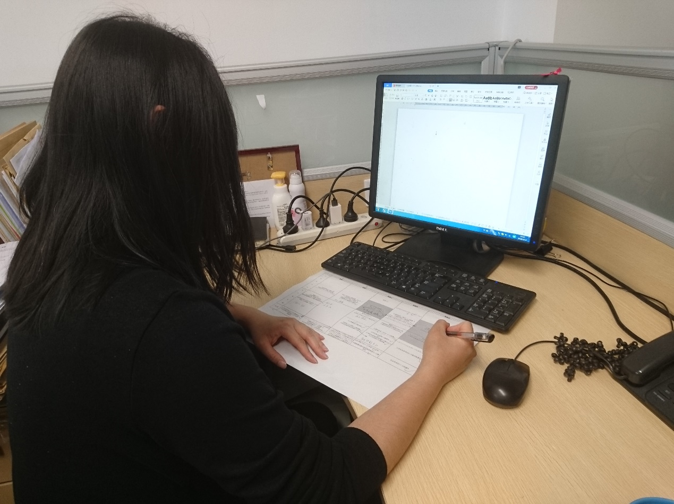
- 开考前根据监考老师指令，准备好一卡通/学生证（照片清晰）进行验证。
- 考试开始前3分钟，监考教师将不符合摄像要求及未通过身份验证的考生移除考场，被移出考生不可参加本场考试。其余考生通过学号邮箱下载试卷电子版，考试期间电脑不得打开除试卷电子版、在线视频会议软件外的其他任何软件。
- 考试期间若发生突发情况需先举手示意，再通过视频会议室进行文字沟通外，除此之外考生不得使用键盘。
- 考试期间除翻阅试卷外，不得使用鼠标。
- 考试所有答案须按照题目顺序，标清题号，手写于答题纸上（无需抄写题目）。
- 考试期间不得使用通信工具，开卷考试均不得上网检索、不得翻阅电子文档，开卷考试可以查阅任课老师规定的纸质资料。
11、考生考试期间如出现连续视频黑屏、断网等无法显示考试环境的情况，累计超过3分钟及以上者，原则上本次考试内容无效。如出现上述情况，监考教师会在会议室内进行提醒。
12、考试结束考生应立即停笔，否则以违反考试纪律记。
13、答题结束后，请将答题纸按照页码顺序完整拍照，并合成一个PDF，文件名：学号+姓名+课程名称。拍照完毕后在考试结束10分钟内通过学号邮箱提交监考老师邮箱（监考老师邮箱即为发送考卷的邮箱）。超时未发送者，记为F。
14、考生在监考老师确认收到答卷前务必保证视频在线。待监考老师宣布收到邮件后方可离开会议。

- 考场规则
- 考前30分钟考生入场，考试开始后迟到学生不可参加本场考试，记为缺考。
- 如发生电脑故障或断网后无法恢复等情况，请及时向教务老师报备（联系方式021-31245615）。
- 考试全程不可关闭摄像头、双手不可离开桌面。
- 考试期间，电脑、手机、iPad全程只可用于收取试卷、提交答案，不可做与考试无关事情。
- 开卷考试不可上网查阅资料，可以查阅监考老师规定的纸质资料。
- 试卷提交以一次为限，请确定后发送，多次发送以第一次记。
- 考生不得将任何与考试相关的文件、文档、试卷、答卷、微信群内容、在线考试视音频等材料与他人分享、泄露，一经发现将严肃处理。

请同学们诚信考试，携手攻克时艰！

法学院本科教务办公室
2021年9月7日

复旦大学法学院
2020-2021学年第一学期期末线上考试答题纸

课程名称： 课程代码：
卷 别：□A卷 □B卷 □C卷
姓 名： 学 号：

我已知悉学校与考试相关的纪律以及违反纪律的后果，并将严守纪律，不作弊，不抄袭，不传播，独立答题。
学生（签名）:
年 月 日

题号 | 1 | 2 | 3 | 4 | 5 | 6 | 7 | 8 | 总分
得分

